МСФО и финансовая аренда:
обобщили практику применения правил
Обращаем внимание на Информацию Минфина России N ОП 21-2025.

 | ИЗ ДОКУМЕНТА ВЫ УЗНАЕТЕ  Минфином подготовлена информация о применении МСФО в отношении операций финансовой аренды. В частности, разъяснено, что арендодатель признает активы в финансовой аренде как дебиторскую задолженность только на дату начала аренды (когда арендодатель делает базовый актив доступным для использования арендатором). До этого их считают нефинансовыми. Арендодатель может финансировать создание базового актива за счет займов третьих лиц. Затраты по заимствованиям, которые относятся к созданию базового актива, включают в его первоначальную стоимость. Дату начала капитализации затрат по заимствованиям определяют по МСФО (IAS) 23 «Затраты по заимствованиям».
 | КАК НАЙТИ ДОКУМЕНТ В КОНСУЛЬТАНТПЛЮС  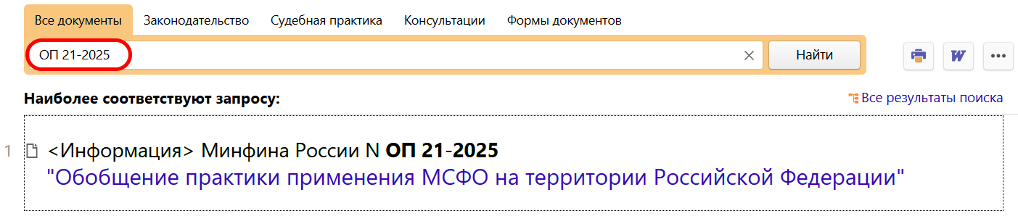
 | ДОПОЛНИТЕЛЬНАЯ ИНФОРМАЦИЯ  Как отражать в бухучете финансовую аренду, объяснит Готовое решение: Как отражать в бухгалтерском учете и отчетности неоперационную (финансовую) аренду (КонсультантПлюс, 2025).
 | 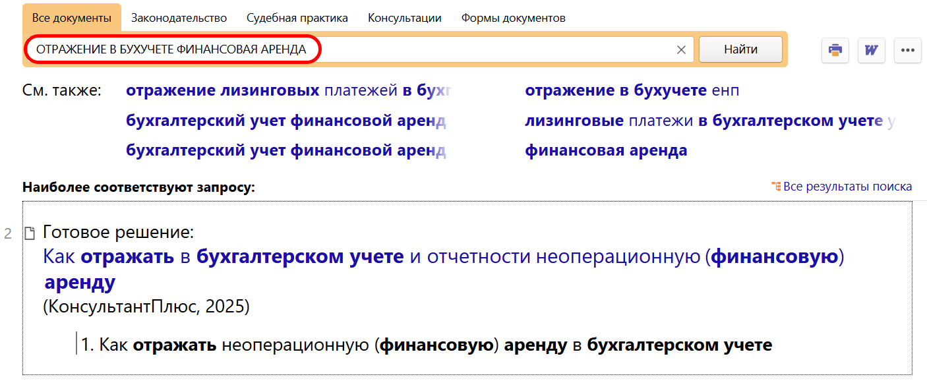
1

